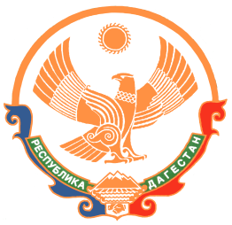
Муниципальное казенное общеобразовательное учреждение администрации МО «Гергебильский район» «Хвартикунинская средняя общеобразовательная школа»
368258, с. Хвартикуни
Гергебильского района

«24» февраль 2021г.

Информация
о проведенных мероприятиях посвяшенное международному
году языков коренных народов.

- Провели внеклассное мероприятие «Язык бессмертен» в 8-9кл.
- Конкурс чтецов среди 11кл.
1 место Пахрулисламова М. А.
2 место Хайбулаева Х. Х.
3 место Ахмедова П. Р.
- Пахрулисламова М. А. была направлена на муниципальный этап конкурса «Чтецы на родном языке»
- Провели КВН среди учащихся 8-9кл. (Авар мац1алъул ва Авар адабияталъул КВН) победила команда «АВАР МАЦ1» 9кл.
- Провели конкурс сочинений «Метер маг1арул мац1 хвезе батани…» среди учащихся 5-9кл.
1 место Гусейнов С. 9кл.
2 место Османов М. 8кл.
3 место Омарилов А. 8кл.
- Был проведен тематический урок посвященный «Международному дню родного языка»
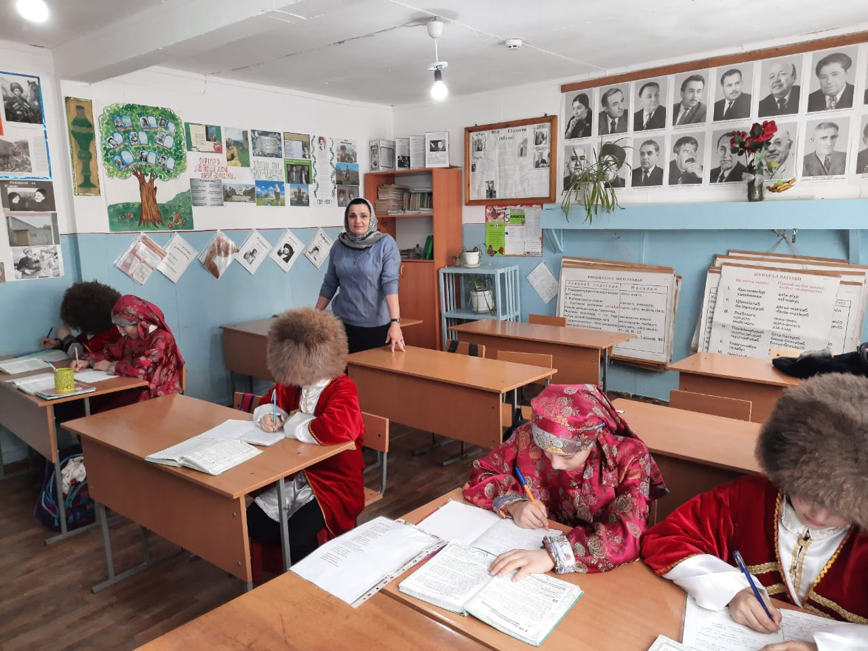
План
мероприятий по проведению Международного дня родного языка.

В связи с международным днём родного языка с целью формирования интереса учащихся к изучению и сохранению родных языков, воспитания уважения к культуре и традициям своего народа, формирования навыков межкультурного диалога и толерантности через изучение языков с 11 февраля по 20 февраля 2021 года в МКОУ «Хвартикунинская СОШ» прошла неделя родного языка.
Мероприятия провели учителя родного языка и литературы Мазгарова У. М. и Мазгарова Н. М.
По плану был проведен флешмоб среди учащихся школы.
Мероприятия объявить о начале мероприятий посвященных международному Дню родного языка 21 февраля беседа пара провести конкурс сочинений конкурс на лучшего качества произведения дагестанских авторов на родном языке.

Дата | Мероприяти | Ответственные
12.02. | Объявить о начале мероприятий посвященных международному Дню родного языка (15.02.2021)  Беседа/ гара-ч1вари «Дир рахьдал мац1, дир миллаталъул мац1» | Мазгарова У. М.  Мазгарова Н. М.
13.02. | Провести конкурс сочинений «Метер маг1арул мац1 хвезе батани….» (5-9классы) | Мазгарова У. М.  Мазгарова Н. М.
15.02. | Провести конкурс на лучшего чтеца произведений дагестанских авторов на родном языке. | Мазгарова У. М.
16.02. | Оформление тематических стендов и уголков, посвященных международному дню родного языка. | Мазгарова Н. М.
17.02. | Провести конкурс «Авар мац1 лъик1 лъалел» | Мазгарова У. М.  Мазгарова Н. М.
18.02. | Флешмоб среди учащихся школы «Чтение любимых стихов на родном языке» https://www.instagram.com/p/CLgvcffKjCu/ | Мазгарова У. М.  Мазгарова Н. М.
19.02. | Постановка сценария «Маг1арул мац1» | Мазгарова У. М.  Мазгарова Н. М.
20.02. | Провести творческий вечер «Родного языка и литературы» | Мазгарова У. М.  Мазгарова Н. М.

Отчет

о проведении мероприятий, посвященных Международному дню родного языка
в МКОУ «Хвартикунинская СОШ»

2021г.

Отчет.
В связи с международным днём родного языка был составлен план.
Согласно плану были проведены следующие мероприятия

Конкурс Сочинений
Где первое место занял Гусейнов С. М.
Второе место занял Османов М.
Третье место занял Омарилов А.
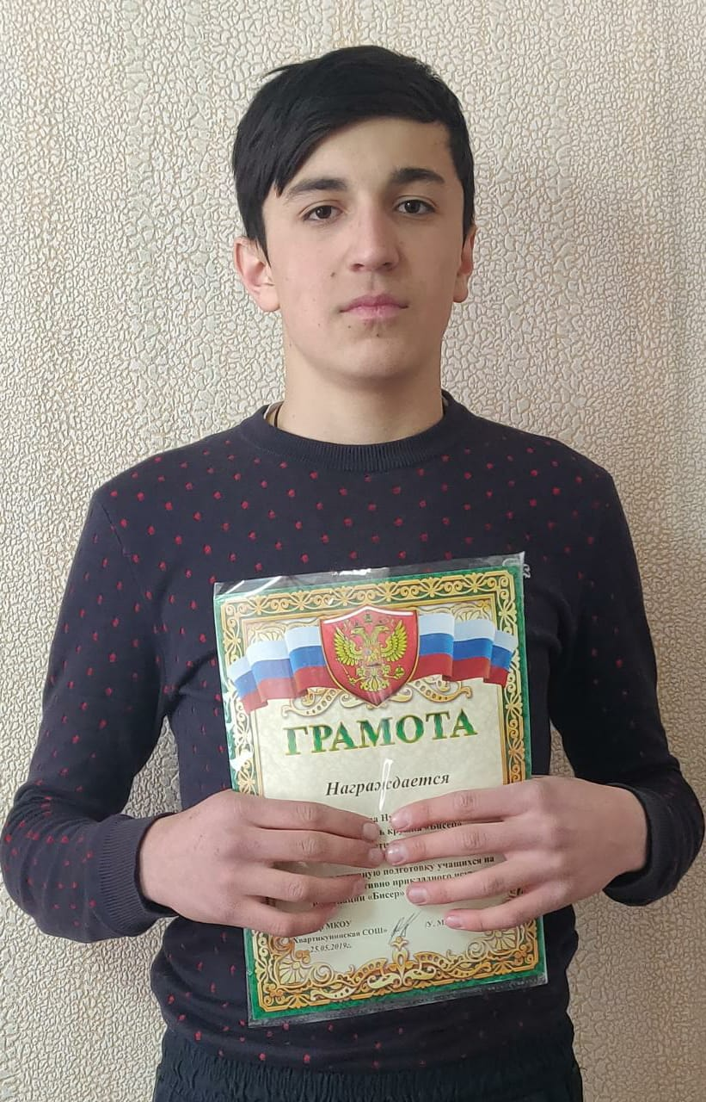

Провели конкурс на лучшего чтеца
Где первое место заняла Пахрулисламова М.
Второе место заняла Хайбулаева П. Х.
Третье место заняла Ахмедова А. Р.

Провели конкурс «Авар мац1 лъик1 лъалел»
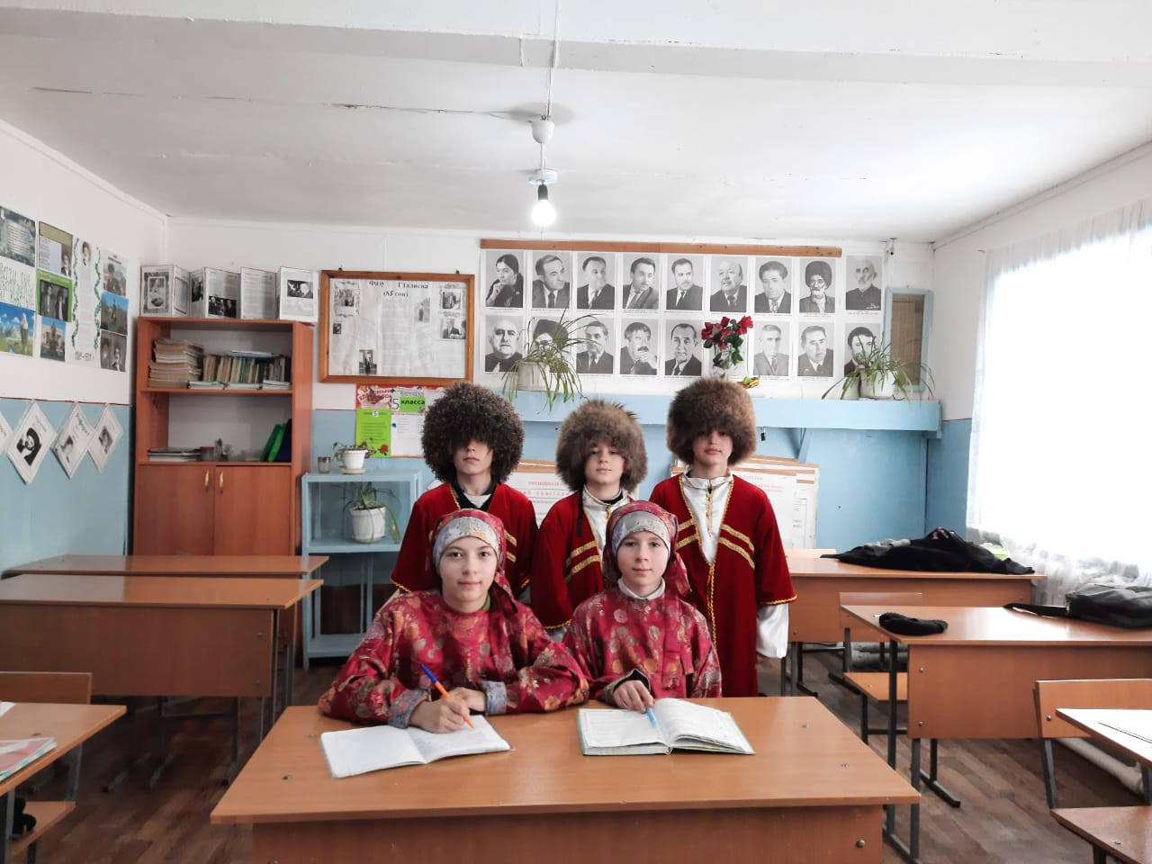

Оформление тематических стендов и уголков, посвященных международному дню родного языка.

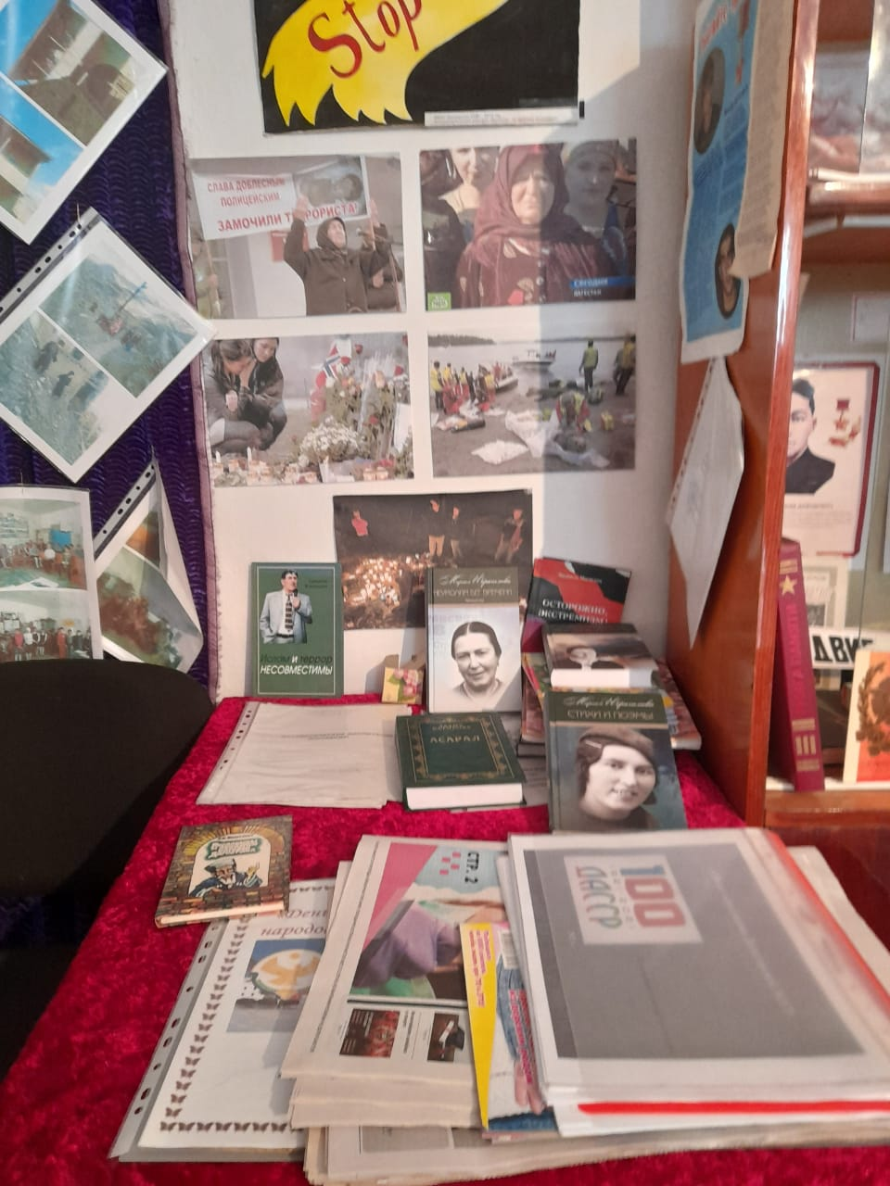

Постановка сценария «Маг1арул мац1»
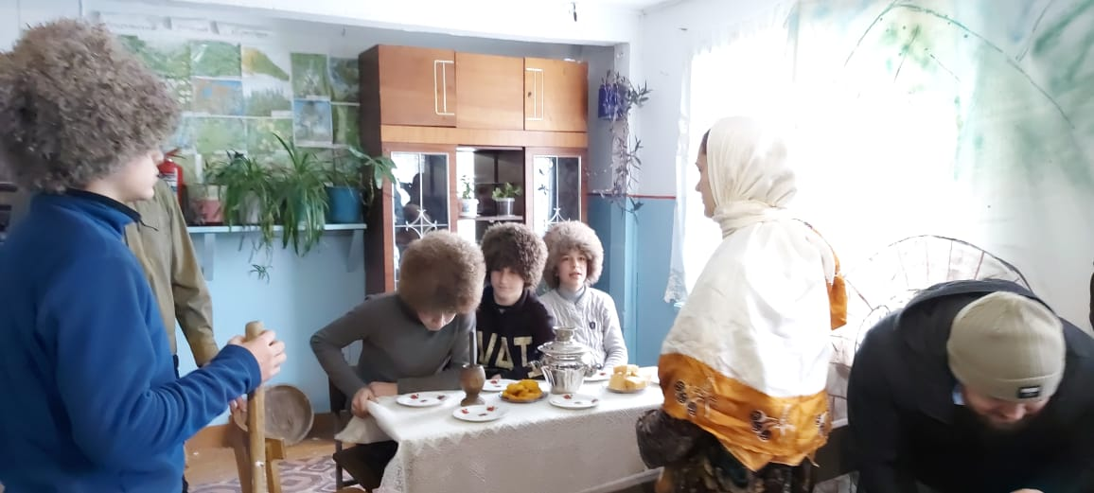

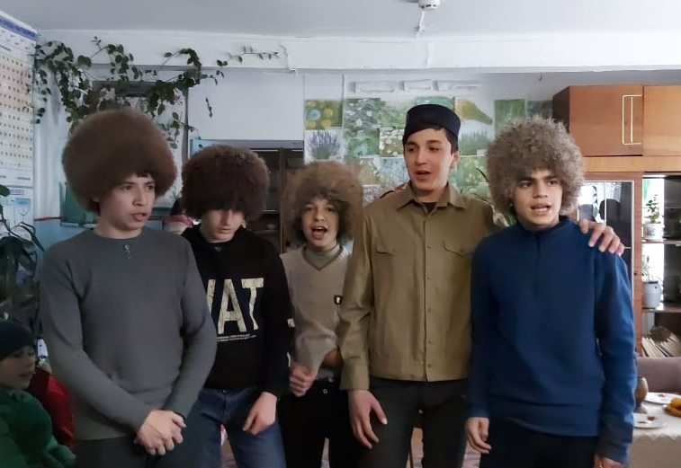

Провели творческий вечер «Родного языка и литературы»
